Отчёт по лабораторной работе

Лабораторная работа №6

Хватов Максим

Содержание

# 1 Цель работы

Ознакомление с инструментами поиска файлов и фильтрации текстовых данных. Приобретение практических навыков: по управлению процессами (и заданиями), по проверке использования диска и обслуживанию файловых систем.

# 2 Задание

1. Осуществите вход в систему, используя соответствующее имя пользователя.
2. Запишите в файл file.txt названия файлов, содержащихся в каталоге /etc. Допишите в этот же файл названия файлов, содержащихся в вашем домашнем каталоге.
3. Выведите имена всех файлов из file.txt, имеющих расширение .conf, после чего запишите их в новый текстовой файл conf.txt. Кулябов Д. С. и др. Операционные системы 59
4. Определите, какие файлы в вашем домашнем каталоге имеют имена, начинавшиеся с символа c? Предложите несколько вариантов, как это сделать.
5. Выведите на экран (по странично) имена файлов из каталога /etc, начинающиеся с символа h.
6. Запустите в фоновом режиме процесс, который будет записывать в файл ~/logfile файлы, имена которых начинаются с log.
7. Удалите файл ~/logfile.
8. Запустите из консоли в фоновом режиме редактор gedit.
9. Определите идентификатор процесса gedit, используя команду ps, конвейер и фильтр grep. Как ещё можно определить идентификатор процесса?
10. Прочтите справку (man) команды kill, после чего используйте её для завершения процесса gedit.
11. Выполните команды df и du, предварительно получив более подробную информацию об этих командах, с помощью команды man.
12. Воспользовавшись справкой команды find, выведите имена всех директорий, имеющихся в вашем домашнем каталоге.

# 3 Теоретическое введение

## 3.1 Перенаправление ввода-вывода

В системе по умолчанию открыто три специальных потока: – stdin — стандартный поток ввода (по умолчанию: клавиатура), файловый дескриптор 0; – stdout — стандартный поток вывода (по умолчанию: консоль), файловый дескриптор 1; – stderr — стандартный поток вывод сообщений об ошибках (по умолчанию: консоль), файловый дескриптор 2. Большинство используемых в консоли команд и программ записывают результаты своей работы в стандартный поток вывода stdout. Например, команда ls выводит в стандартный поток вывода (консоль) список файлов в текущей директории. Потоки вывода и ввода можно перенаправлять на другие файлы или устройства. Проще всего это делается с помощью символов >, >>, <, <<.

## 3.2 Конвейер

Конвейер (pipe) служит для объединения простых команд или утилит в цепочки, в которых результат работы предыдущей команды передаётся последующей. Синтаксис следующий:

команда 1 | команда 2 означает, что вывод команды 1 передастся на ввод команде 2

## 3.3 Поиск файлов

Команда find используется для поиска и отображения на экран имён файлов, соответствующих заданной строке символов. Формат команды: find путь [-опции]

## 3.4 Фильтрация текста

Найти в текстовом файле указанную строку символов позволяет команда grep. Формат команды: grep строка имя_файла

## 3.5 Проверка использования диска

Команда df показывает размер каждого смонтированного раздела диска. Формат команды: df [-опции] [файловая_система]

## 3.6 Управление задачами

Любую выполняющуюся в консоли команду или внешнюю программу можно запустить в фоновом режиме. Для этого следует в конце имени команды указать знак амперсанда &. Например: gedit & Будет запущен текстовой редактор gedit в фоновом режиме. Консоль при этом не будет заблокирована. Запущенные фоном программы называются задачами (jobs). Ими можно управлять с помощью команды jobs, которая выводит список запущенных в данный момент задач. Для завершения задачи необходимо выполнить команду kill %номер задачи

## 3.7 Управление процессами

Любой команде, выполняемой в системе, присваивается идентификатор процесса (process ID). Получить информацию о процессе и управлять им, пользуясь идентификатором процесса, можно из любого окна командного интерпретатора.

## 3.8 Получение информации о процессах

Команда ps используется для получения информации о процессах. Формат команды: ps [-опции] Для получения информации о процессах, управляемых вами и запущенных (работающих или остановленных) на вашем терминале, используйте опцию aux. Пример: ps aux

# 4 Выполнение лабораторной работы

1. В систему зашёл.
2. Использую команду ls -l .npm | sort > file.txt 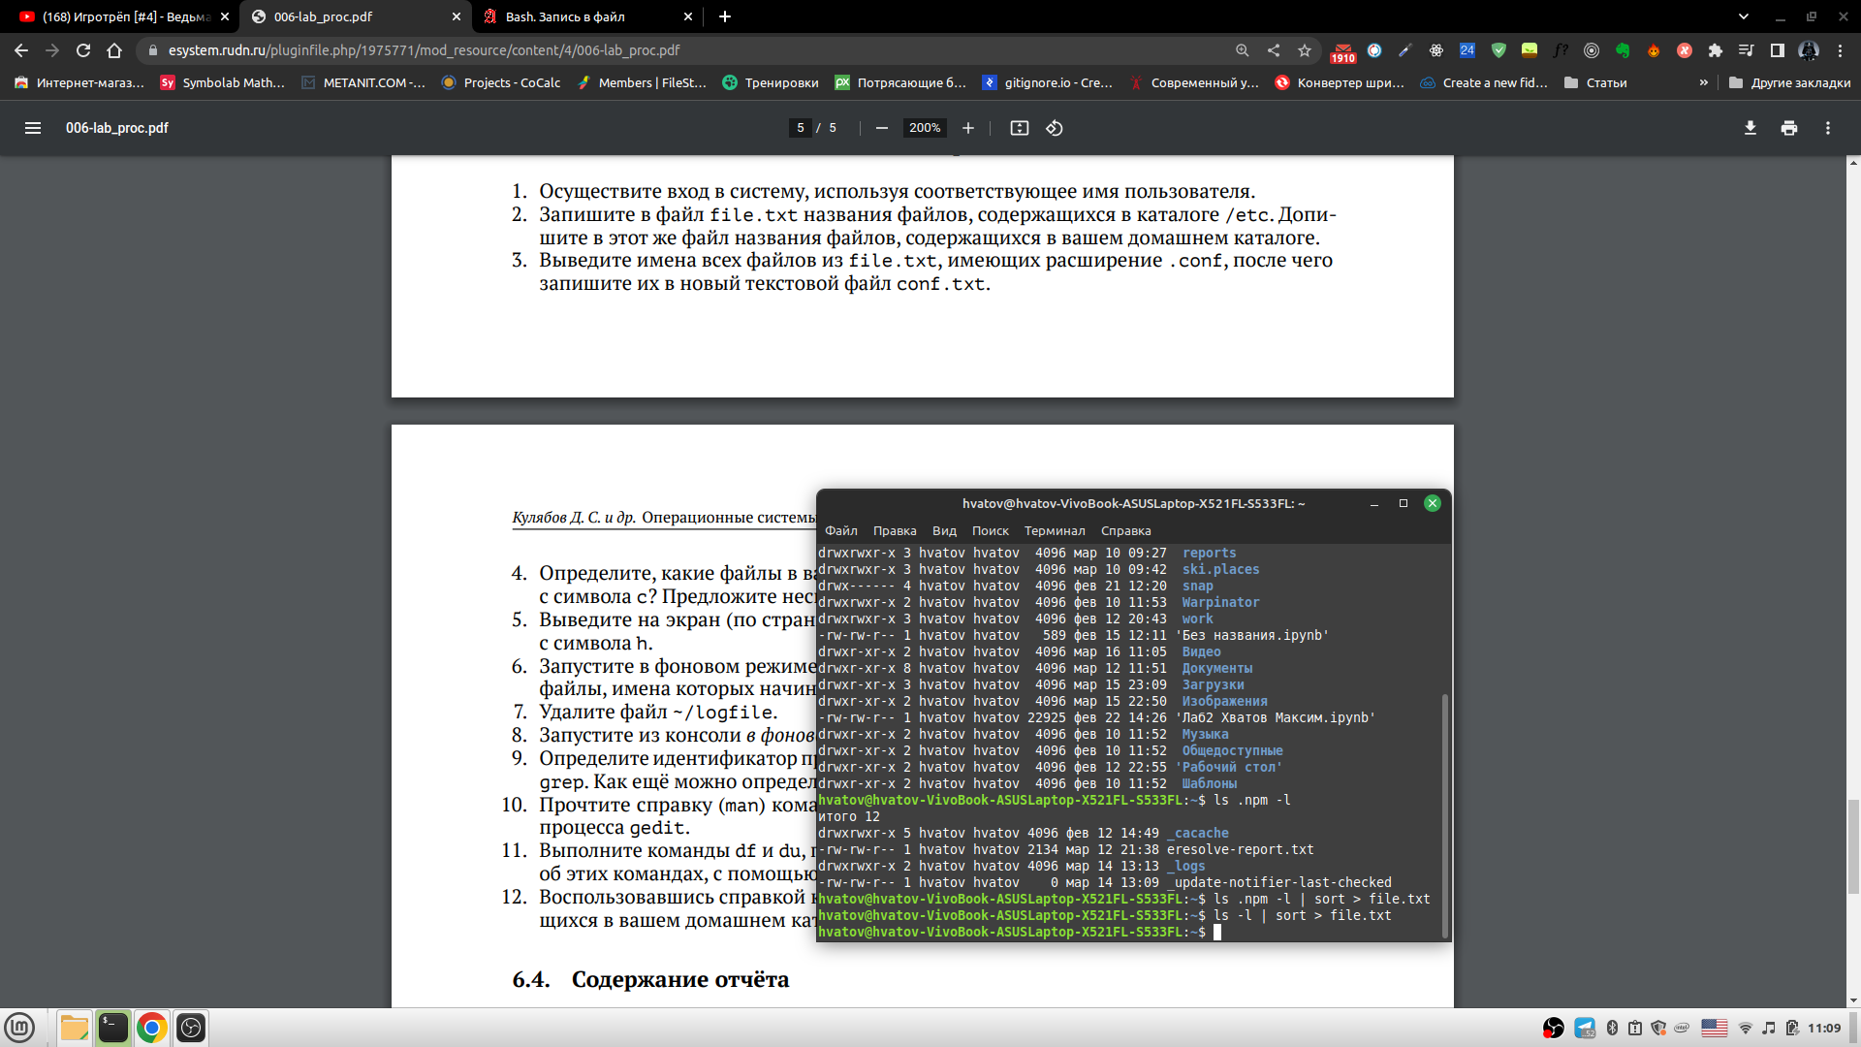
3. Таких файлов у меня в каталоге нет
4. Ищем файлы и выводим их, начинающиеся с символа “с” с помощью команды find ~ -name “c*” -print 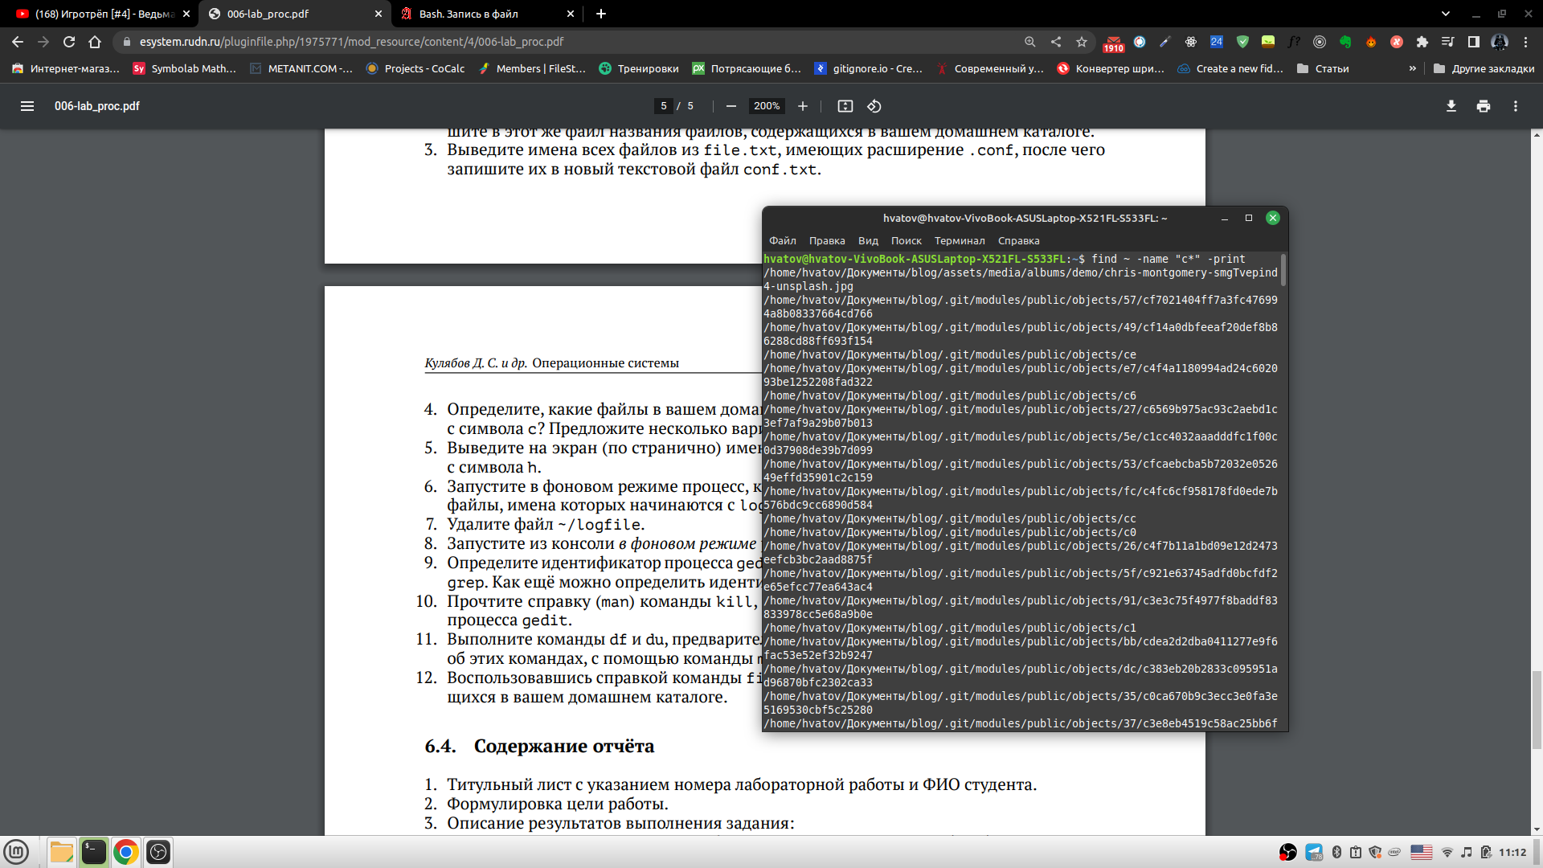
5. Ищем файлы в каталоге .npm/ и выводим их с помощью команды find .npm “h*” -print. Ищем файлы, которые начинаются с символа h 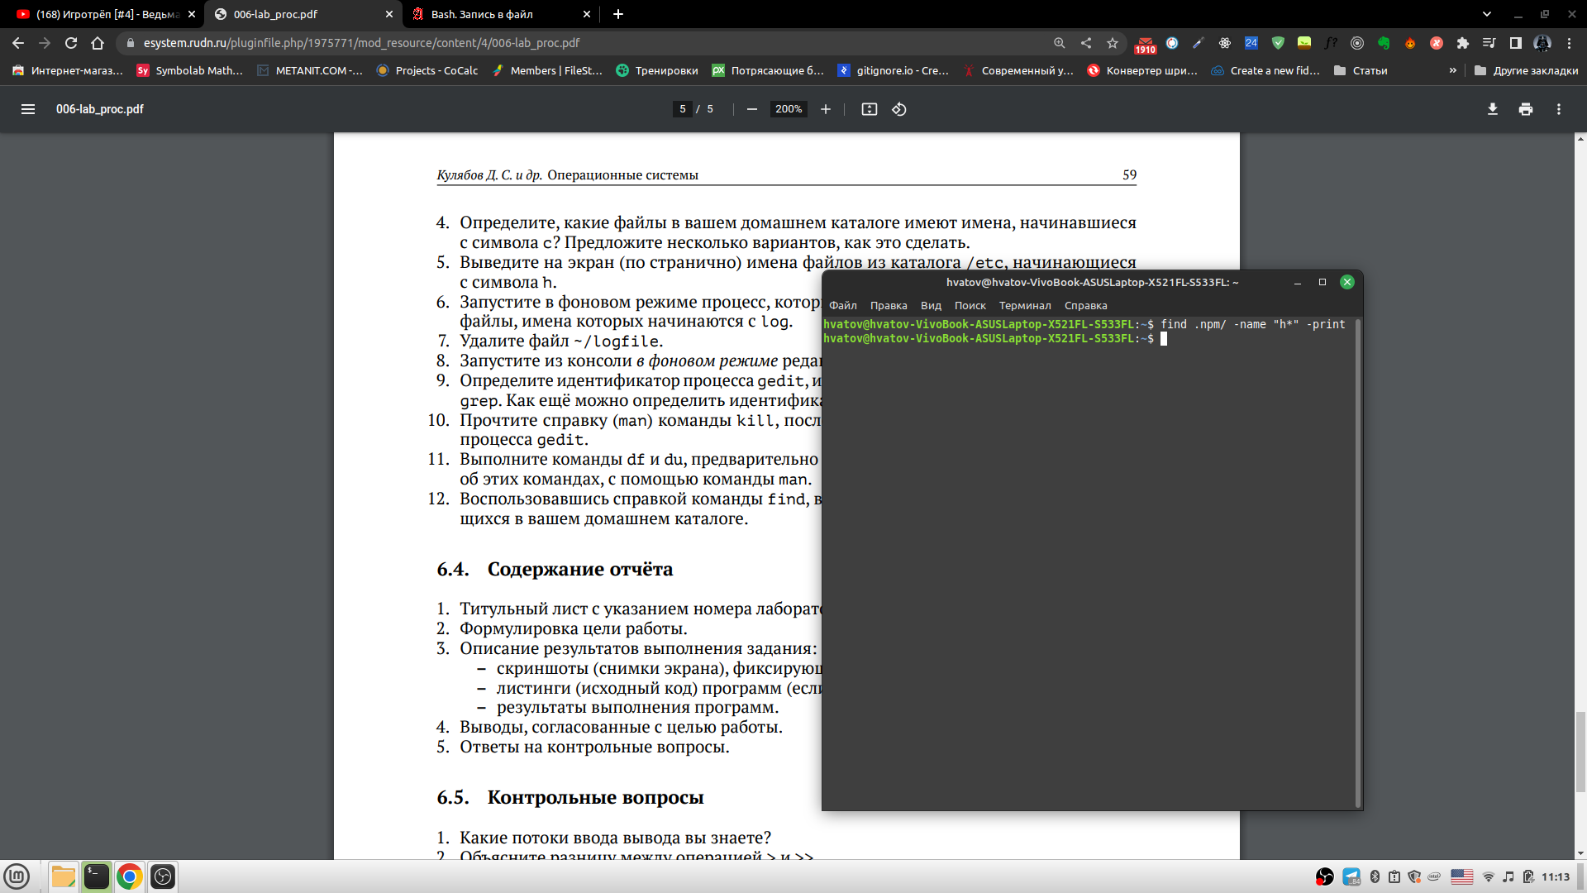
6. Используем команду find ~ -name “log*” -print > /logfile & 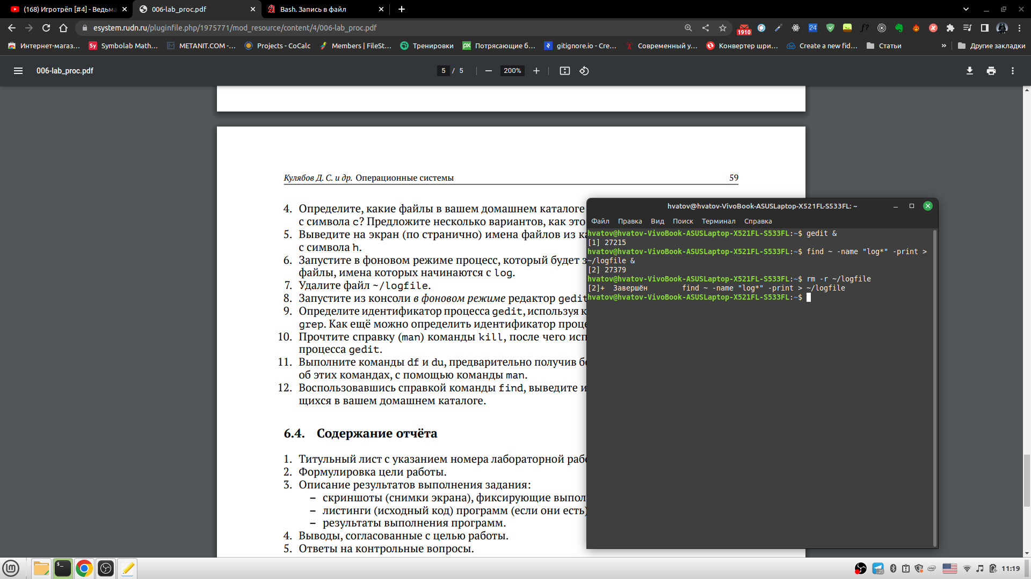
7. Используем команду rm /logfile
8. Используем команду gedit & , предварительно скачав её.
9. Определяем идентификатор процесса gedit с помощью команды ps aux | grep gedit 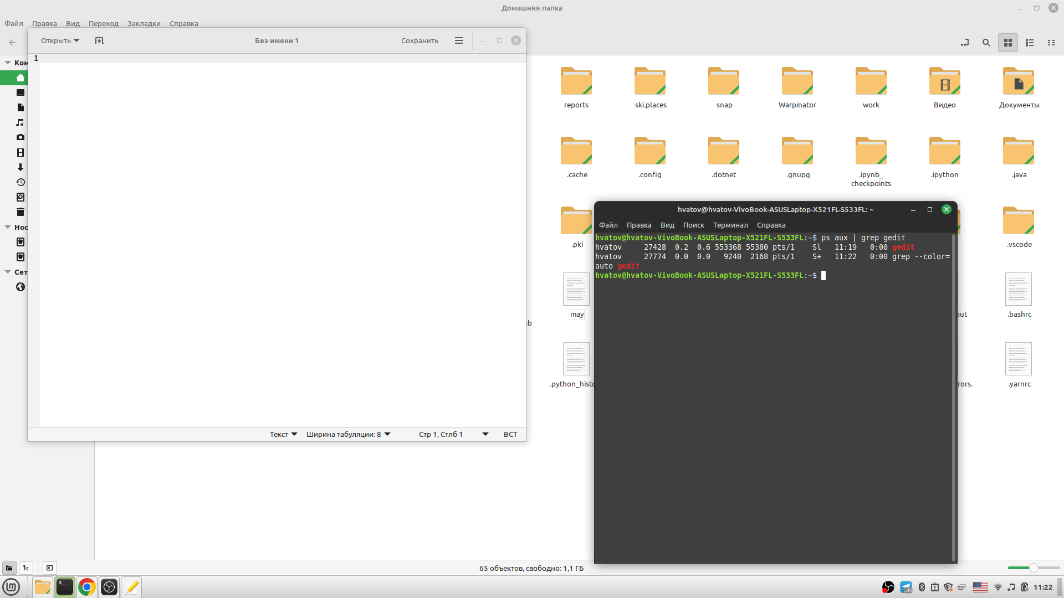
10. Используем команду kill [номер процесса], чтобы завершить выполнние gedit. Предварительно изучим команду с помощью man 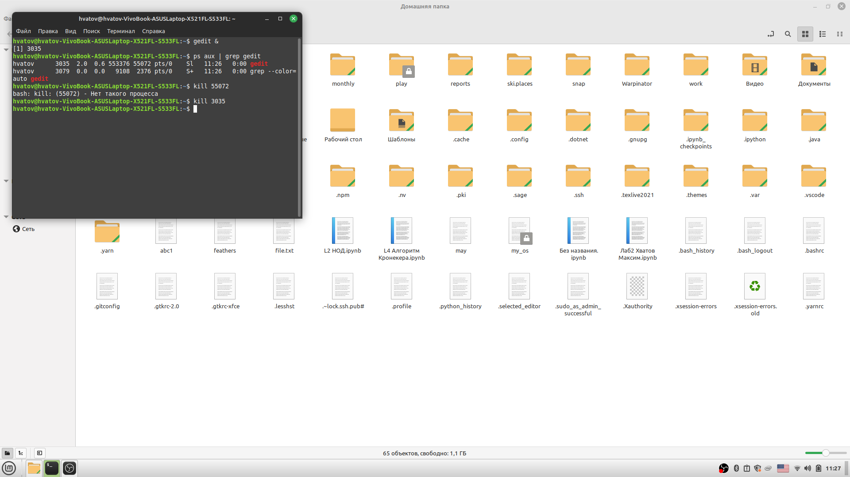 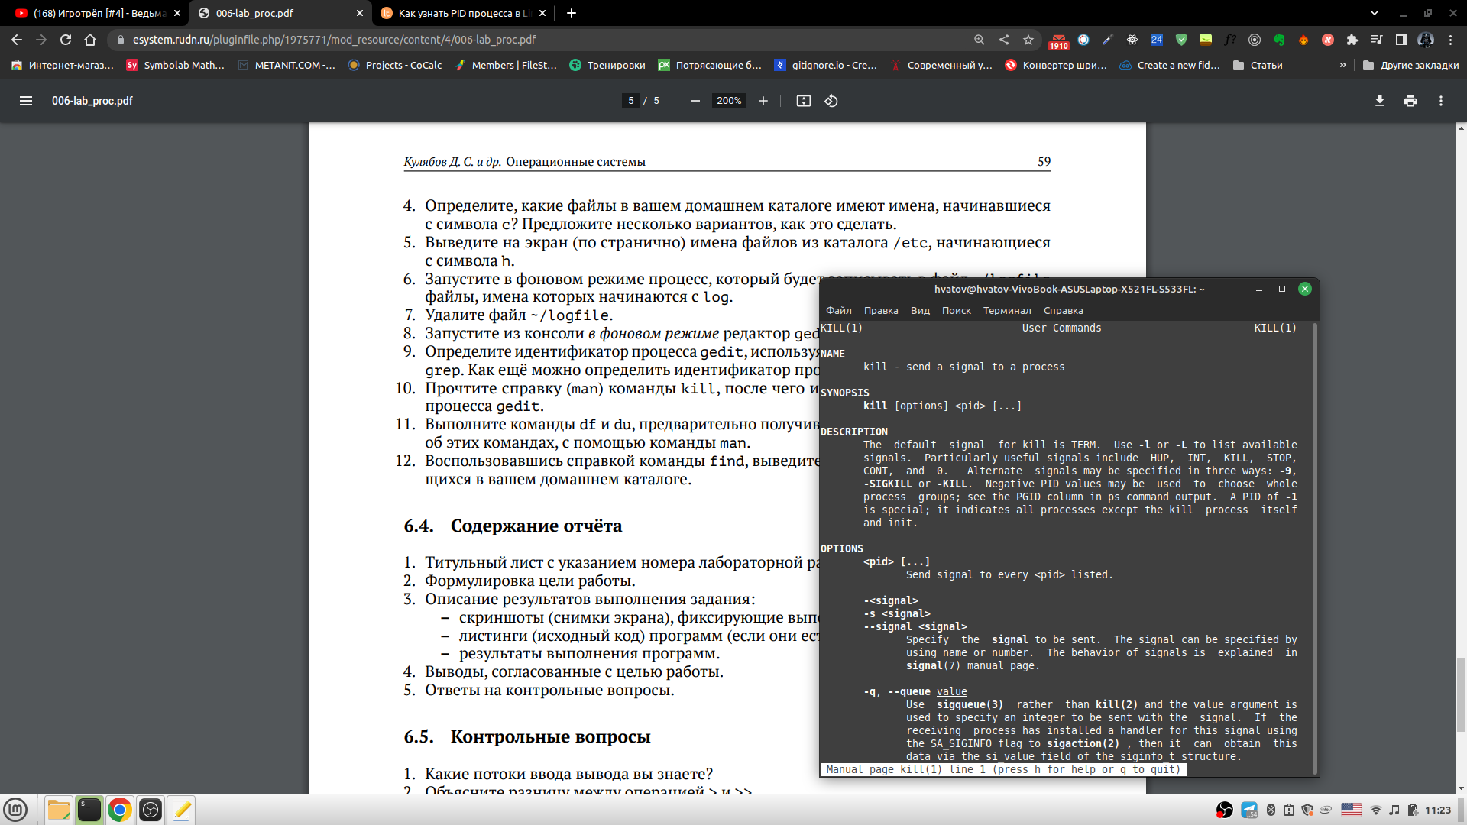
11. Выводим информацию о командах df и du с помощью man 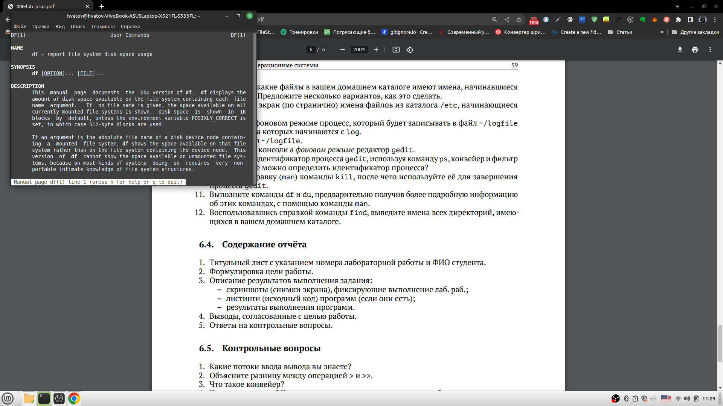 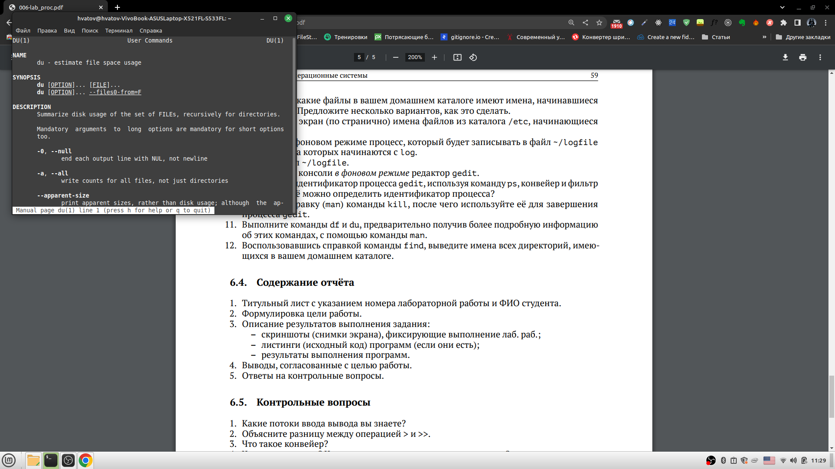 И посмотрим каталоги в директории .npm с помощью команды du -a .npm 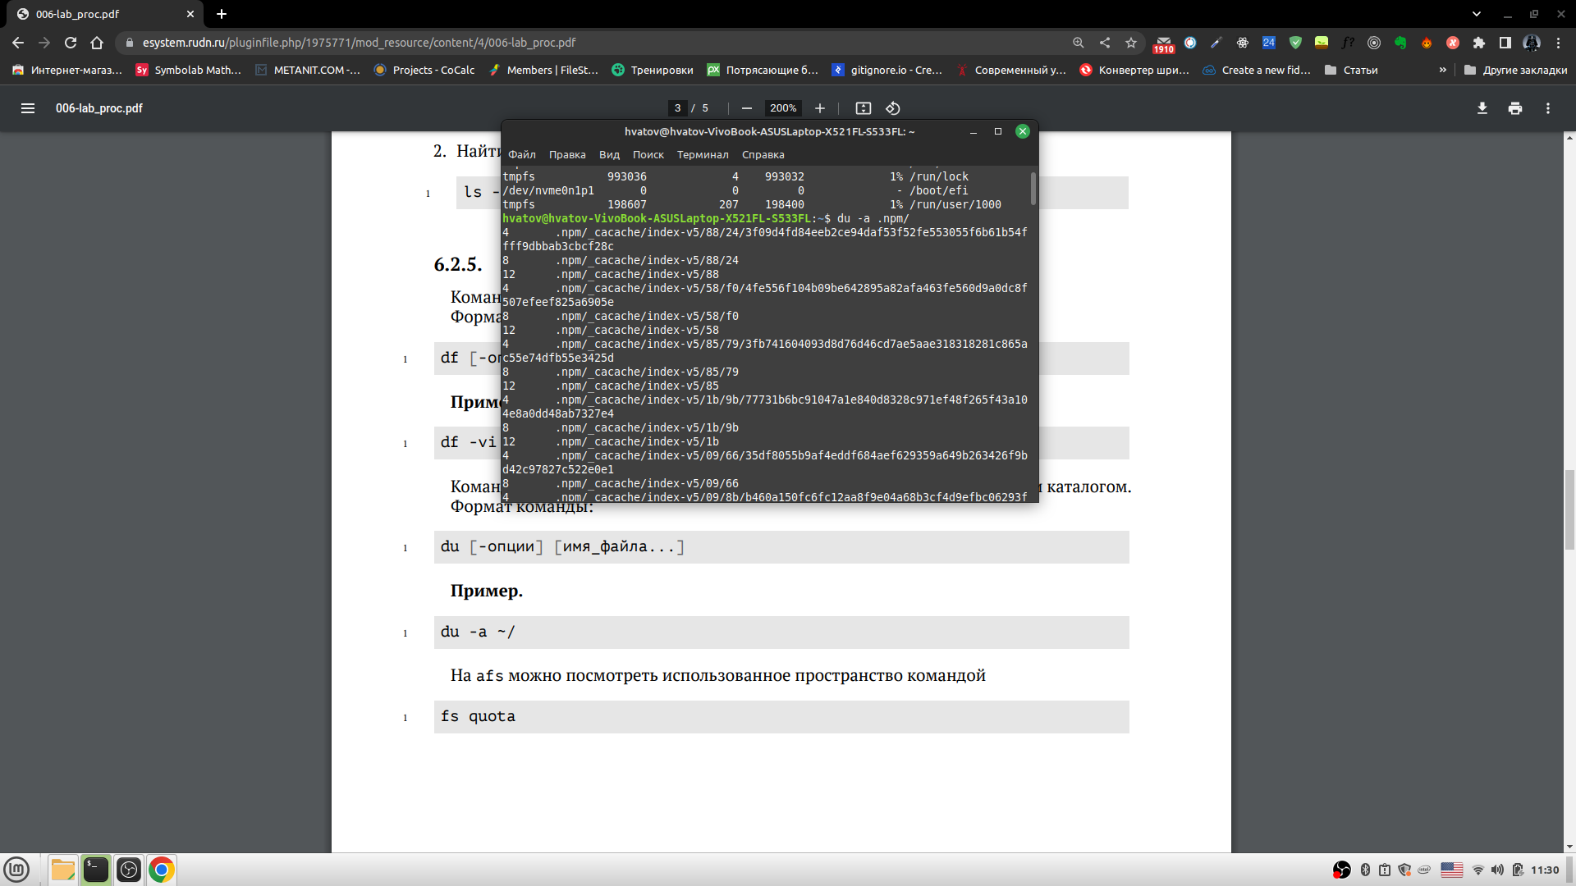
12. Найдём названия всех каталогов в домашнем каталоге с помощью команды find ~ -type d 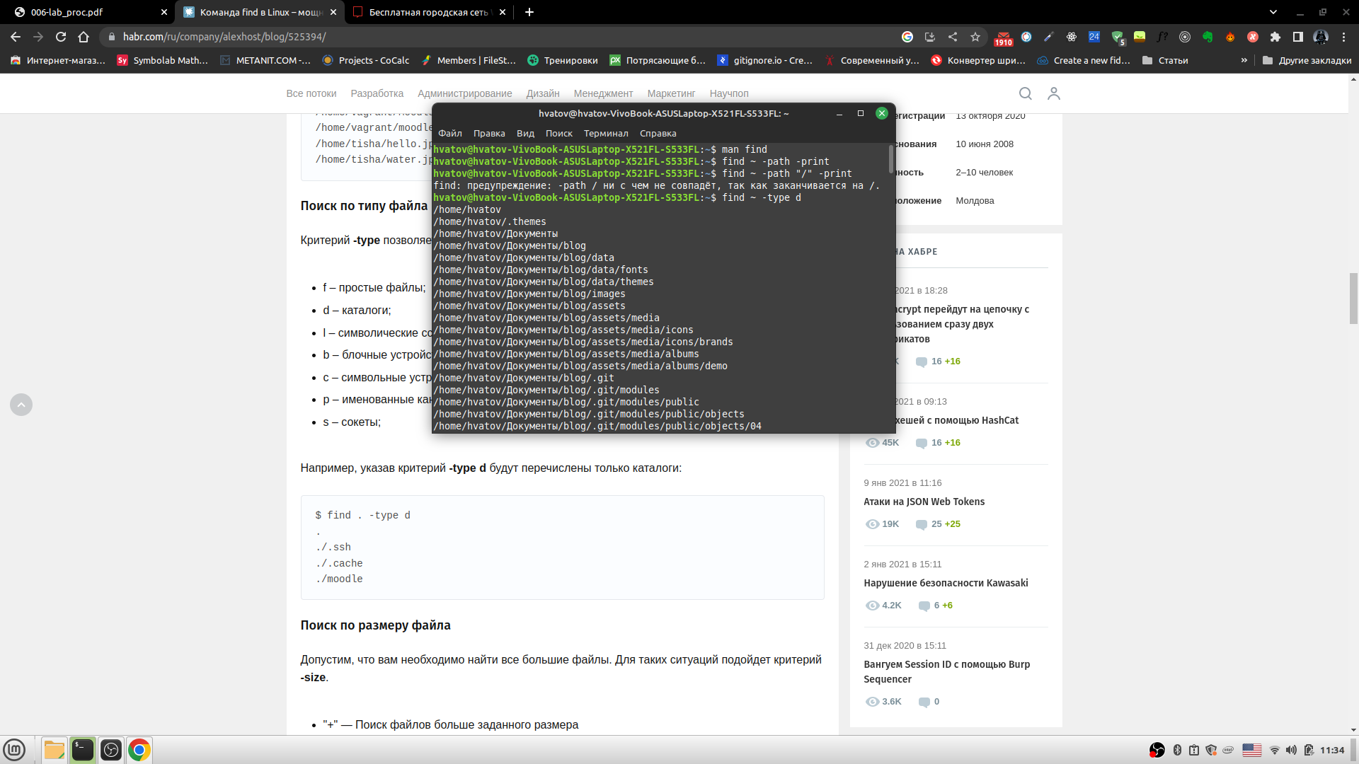

# 5 Выводы

Я ознакомился с командами и сеистемами поиска и фильтрации файлов и каталогов. Научился управлять процессами и заданиями по проверке и использованию мпеста на файловой системе и дисках.

#Ответы на контрольные вопросы

1. Байтовы и символьные
2. >: Перезаписывает существующий файл или создает файл, если файл с указанным именем отсутствует в каталоге. >> : добавляет существующий файл или создает файл, если файл с указанным именем отсутствует в каталоге.
3. Система в которой результаты вывода попадают в поток результатов ввода
4. Компьютерная программа сама по себе — лишь пассивная последовательность инструкций. В то время как процесс — непосредственное выполнение этих инструкций.
5. GID - идентификатор группы. PID - идентификатор процесса
6. Задачи - это процессы, которые выполняются и запущены одновременно, могут выполняться в фоновом режиме.
7. top показывает общее количество процессов, сколько запущено, сколько в спящем режиме. htop позвоялет видеть всё то же самое, но еще и даёт возможномть прокручивать вертикально и горизонтально все процессы.
8. Используется команда find [путь] -[опции] find ~ "*.f" -print - ищем все файлы с расширением f и выводим в консоль
9. С помощью команды grep
10. С помощью команды df -h
11. С помощью команды du ~
12. С помощью команды kill [номер процесса]

# Список литературы